上海微频莱机电科技有限公司
Shanghai Weipinlai M&E Technology Co., Ltd.

WPL1321AHMI轿内显示板软件设计说明

文件编号：
版本：

批 准 | 审 核 | 编 写
欧建华
2014/5/14

目录
1 概述 1
1.1 简介 1
1.2 功能说明 1
1.3 设计简介 1
2 设计指标 1
2.1 硬软件环境 1
2.1.1 硬件环境 1
2.1.2 软件环境 1
2.2 基本规格 1
2.3 性能指标 1
2.4 外部接口 2
2.5 功能说明 2
2.6 其他说明 2
3 设计方案 2
3.1 总体方案 2
3.1.1 结构框图 2
3.1.2 功能流程图 3
3.1.3 模块分类 3
3.1.4 进程划分 3
3.1.5 设计思路 3
3.2 CAN接收模块 3
3.3 显示模块 3
3.4 定时器模块 3

WPL1321AHMI轿内显示板软件设计说明

概述

简介
轿内显示板作为电梯轿厢内的显示楼层用，与其他厂家不同的是本产品没有超载检修等显示。同一时刻只有一个字符显示，且周围多了一圈圆环led。设计初衷是用于别墅电梯。
本产品具有结构简单，小巧，美观等特点。

功能说明
由按键传感器输入楼层数，走行过程中，显示板外圈led闪烁，当达到目的层时停止闪烁，实时显示当前楼层。

设计简介
显示方式：动态扫描
扫描方式：1/8式扫描

设计指标

硬软件环境

硬件环境
MCU | 意法半导体STM8S103F3P6
程序空间（bytes） | 8k-Flash
RAM（bytes） | 1K
EEPROM(bytes） | 64
显示 | LED红绿16×16点阵
接口 | CAN
接口 | 两个按键传感器

软件环境
开发环境 | STVD/STVP
开发语言 | C
CAN | 50kHz T1= 6 T2=7
定时器2 | Value= 99 0.1ms
晶振 | 内部晶振 16M
看门狗 | 喂狗时间 4ms

基本规格
项次 | 项目 | 要求 | 备注
1 | 输入电压 | DC18~30V | 不隔离
2 | 功耗 | <1W
3 | 驱动方式 | 恒流驱动
4 | 通信方式 | CAN-bus
5 | 亮度 | 温和 | 不刺眼

性能指标
项次 | 项目 | 要求 | 备注
1 | 电快速瞬变脉冲群抗扰度试验 | 电源端、信号端均施加500V脉冲干扰信号。等级要求：B | 依据GB/T 24808-2009
2 | 储藏温度 | -30~85℃
3 | 工作温度 | -20~70℃

外部接口
项次 | 名称 | 规格 | 备注
1 | 电源/通讯接口 | 表贴焊盘
2 | 预留输入接口 | 3个表贴焊盘 | 预留2个
3 | 下载端口 | 3个表贴焊盘

功能说明
表2-6 功能说明
项次 | 项目 | 要求
1 | 楼层显示 | 实时显示
2 | 电梯走行 | 外圈闪烁

其他说明

设计方案

总体方案

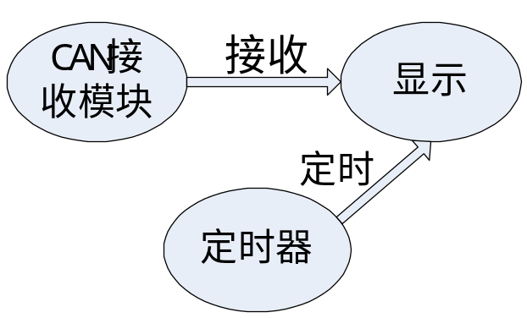结构框图
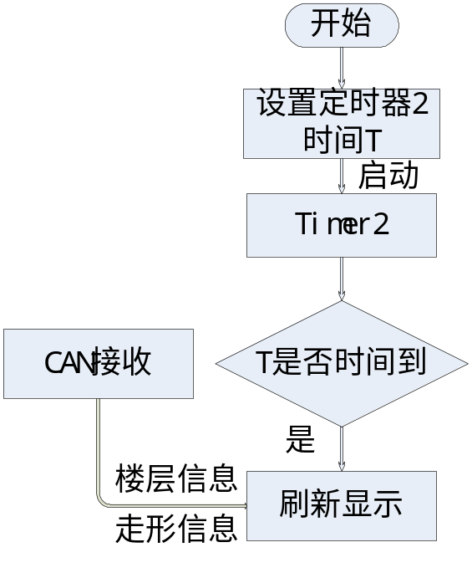

功能流程图

模块分类
- CAN接收模块
- 定时器模块
- 显示模块

进程划分
- 主函数进程

- 中断进程
包含：CAN接收模块、定时器模块、显示模块。

设计思路

显示方式：动态扫描方式
由于硬件的限制，只能是动态显示，且动态扫描具有很好的灵活性，对于滚动显示很好实现。

扫描方式：

根据经验1/8扫描适宜。

CAN接收模块
接收主控板的信息，且只接收主控板的信息，接收主控板的当前楼层信息，以及走形信息。
输入输出接口：
输入接口 | 输入模块 | 输出模块 | 输出接口
Can_getreceiveddata() | CAN | 显示 | taskDisp()

显示模块
实现1/8扫描方式，根据CAN接收到的不同信息，显示。
输入输出接口：
输入接口 | 输入模块 | 输出模块 | 输出接口
Font() | 显示 | 显示 | Dispchar()

定时器模块

定时调用检测模块和显示模块。
输入输出接口：
输入接口 | 输入模块 | 输出模块 | 输出接口
vApplicationTickHook() | Timer2 | 显示 | Taskdisp()

批 准 | 审 核 | 编 写
欧建华
2014/5/14

